Klasa 4 – przyroda 07.05.2020

Kartkówka imię i nazwisko ucznia: ……………………………………………….

ZADANIE 1. Podkreśl w każdej parze jedną z wyróżnionych informacji, tak aby zdania były prawdziwe. (5p)

- Organizmy samożywne to rośliny/ zwierzęta, które w procesie fotosyntezy wytwarzają substancje pokarmowe.
- Do procesu fotosyntezy są potrzebne woda i dwutlenek węgla/ tlen i substancje pokarmowe.
- W obecności światła i zielonego barwnika (chlorofilu) powstają woda i dwutlenek węgla/ tlen i substancje pokarmowe.
- Organizmy cudzożywne to przede wszystkim rośliny/ zwierzęta, które potrafią samodzielnie wytwarzać pokarm/ nie potrafią samodzielnie wytwarzać pokarmu.

ZADANIE 2. Uzupełnij zdania, tak aby były prawdziwe. (3p)
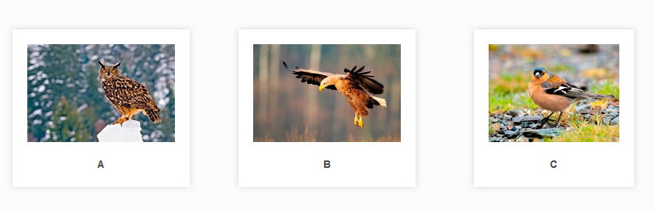
Wpisz w każdą lukę właściwą literę.

Roślinożercą jest przedstawiona na zdjęciu…………. zięba.
Drapieżnikiem jest przedstawiony na zdjęciu…………. bielik.
W regulowaniu liczebności ofiar nie bierze udziału ptak przedstawiony na zdjęciu………… .

ZADANIE 3. Podaj po trzy przykłady zwierząt i roślin żyjących na łąkach. (3p)

1……………………………………………………, 1…………………………………………………
2. ………………………………………………….., 2. ……………………………………………….
3. …………………………………………………..., 3. ……………………………………………….

ZADANIE 4. Omów na wybranym przez siebie przykładzie przystosowania do odżywiania się zwierząt mięsożernych. (2p)
…………………………………………………………………………………………………………………………………………………………………………………………………………………………………………………………………………………………………………………………………………………………………………………………………………………………………………………………………………………………………………………………………………………………………………………………………………………………………………………………………………………………

ZADANIE 5. Napisz, na czym polega samożywny sposób odżywiania się. (2p)
…………………………………………………………………………………………………………………………………………………………………………………………………………………………………………………………………………………………………………………………………………………………………………………………………………………………………………………………………………………………………………………………………………………………………………………………………………………………………………………………………………………………

